参照マスタ
処理履歴
テーブル
金融機関一覧
GJ8050
金融機関マスタメンテナンス
GJ8051
処理対象年度マ
スタ
コードマスタ
金融機関
マスタ
処理履歴
テーブル
支店マスタメンテナンス
GJ8052
金融機関
マスタ
金融機関
支店マスタ
金融機関支店
マスタ
金融機関
マスタ
処理履歴
テーブル
金融機関支店
マスタ
金融機関
一覧表
支店・支所
一覧表

№ | ファイル名称 | テーブル名称
1 | 金融機関マスタ | TM_BANK | I/O | DB
2 | 金融機関支店マスタ | TM_SITEN | I/O | DB
3 | コードマスタ | TM_CODE | I | DB
4 | 処理対象年度マスタ | TM_SYORI_NENDO | I | DB
5 | 処理履歴テーブル | TM_SYORI_RIREKI | I/O | DB

処理概要
1)支店マスタ一覧から変更(表示)ボタンで呼び出された場合、支店マスタからデータを読み初期表示する。表示＆入力項目は、支店名ｶﾅ／支店名漢字とし、金融機関支店マスタのキー項目(金融機関コード・金融機関支店コード)は表示のみで変更不可。
2)新規登録ボタンで呼び出された場合、項目はすべて初期状態とする。
3)保存ボタンを押した場合、メッセージを表示し、OKボタンが押されたら金融機関支店マスタのデータを追加または更新する。
4)保存ボタンでテーブル更新後、画面保持する。

項目名 | IO | 桁数 | 初期値 | 処理
データ区分  【必須】 | IO |  |  | ＜登録＞  いずれかの選択を受け付ける。  初期値：有効  ＜変更＞  支店マスタからデータ区分を表示し、選択を受け付ける。
金融機関コード | O | 4 |  | 金融機関マスタ保守一覧画面の金融機関一覧グリッドで選択された金融機関コードの入力を表示する(入力不可)。
支店コード  【必須】 | IO | 4 |  | ＜登録＞  支店コードの入力を受け付ける。  ＜変更＞  金融機関支店マスタの支店コードを表示する(入力不可)。
支店名(ｶﾅ)  【必須】 | IO | 60 |  | ＜登録＞  支店名(ｶﾅ)の入力を受け付ける。  ＜変更＞  金融機関支店マスタの支店名(ｶﾅ)を表示し、入力を受け付ける。
支店名(漢字)  【必須】 | IO | 30 |  | ＜登録＞  支店名(漢字)の入力を受け付ける。  ＜変更＞  金融機関支店マスタの支店名(漢字)を表示し、入力を受け付ける。
レコード番号１  【修正の場合のみ】 | IO | 5 | 支店一覧グリッドで選択されている行 | 移動したいレコード番号の入力を受け付ける。
レコード番号２ | O | 5 |  | 金融機関マスタ保守一覧画面の支店一覧グリッドに表示されている件数

- 初期処理
初期画面を表示する。
登録の場合、全項目Null表示。
修正の場合、一覧画面で選択されたレコードの内容を表示する。また、一覧画面の検索条件にあるデータを検索しておく。
- 保存
各項目の妥当性チェック後、金融機関支店マスタに格納する。登録ときKeyが重複した場合には、警告メッセージ「入力されたコードは、すでに登録されています。」を表示し、再入力を促す。
- 戻る
画面項目に変更があり、まだ保存していない場合、確認メッセージ「データが変更されています。よろしいですか?」を表示し、「はい」が選択された場合には前画面に戻る。「いいえ」が選択されたらそのまま入力を続ける。変更がなければ全画面に戻る。
- 先頭のレコード(修正の場合のみ)
画面項目に変更があり、まだ保存していない場合、確認メッセージ「データが変更されています。よろしいですか?」を表示し、「はい」が選択された場合には先頭レコードへ移動する。「いいえ」が選択されたらそのまま入力を続ける。変更がなければ先頭レコードへ移動する。
- 1つ前のレコード(修正の場合のみ)
画面項目に変更があり、まだ保存していない場合、確認メッセージ「データが変更されています。よろしいですか?」を表示し、「はい」が選択された場合には1つ前のレコードへ移動する。「いいえ」が選択されたらそのまま入力を続ける。変更がなければ1つ前のレコードへ移動する。
- 1つ後のレコード(修正の場合のみ)
画面項目に変更があり、まだ保存していない場合、確認メッセージ「データが変更されています。よろしいですか?」を表示し、「はい」が選択された場合には1つ後のレコードへ移動する。「いいえ」が選択されたらそのまま入力を続ける。変更がなければ先頭レコードへ移動する。
- 最終のレコード(修正の場合のみ)
画面項目に変更があり、まだ保存していない場合、確認メッセージ「データが変更されています。よろしいですか?」を表示し、「はい」が選択された場合には最終レコードへ移動する。「いいえ」が選択されたらそのまま入力を続ける。変更がなければ最終レコードへ移動する。

■金融機関支店マスタ（TM_SITEN）
金融機関支店マスタにレコードを登録、修正する。
№ | 項目名 | データ名 | 値
1 | BANK_CD | 金融機関コード | 画面．金融機関コード
2 | SITEN_CD | 金融機関支店コード | 画面．支店コード
3 | SITEN_KANA | 金融機関支店名（カナ） | 画面．支店名（ｶﾅ）
4 | SITEN_NAME | 金融機関支店名（漢字） | 画面．支店名（漢字）
5 | DATA_KBN | データ区分 | 0固定
6 | REG_DATE | データ登録日 | 登録時、システム日付＋時間  変更時、何もしない。
7 | REG_ID | データ登録ＩＤ | 登録時、ログインユーザID  変更時、何もしない。
8 | UP_DATE | データ更新日 | システム日付＋時間
9 | UP_ID | データ更新ＩＤ | ログインユーザID
10 | COM_NAME | コンピュータ名 | 使用コンピュータ名

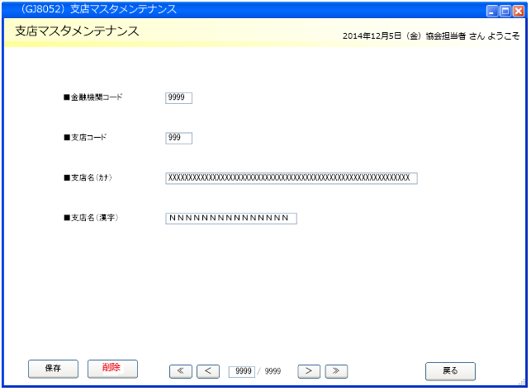

インターフェース仕様[追加]
1.初期化処理_支店詳細画面InitSitenDetail
区分 | グループ | 項目名 | 変数名 | 型 | 備考
リクエスト | 共通 | 共通仕様書「リクエスト共通項目」を参照
リクエスト | 画面内容 | 金融機関コード | BANK_CD | String
リクエスト | 画面内容 | 支店コード | SITEN_CD | String | 変更の場合のみ
レスポンス | 共通 | 共通仕様書「レスポンス共通項目」を参照
レスポンス | 詳細情報 | 支店情報 | SITEN | SitenDetailVM※ | 変更の場合のみ  ※共通モデル定義を参照
2.保存処理_支店詳細画面SaveSiten
区分 | グループ | 項目名 | 変数名 | 型 | 備考
リクエスト | 共通 | 共通仕様書「リクエスト共通項目」を参照
リクエスト | 画面内容 | 支店情報 | SITEN | SitenDetailVM※ | ※共通モデル定義を参照
レスポンス | 共通 | 共通仕様書「レスポンス共通項目」を参照
3.削除処理_支店詳細画面DeleteSiten
区分 | グループ | 項目名 | 変数名 | 型 | 備考
リクエスト | 共通 | 共通仕様書「リクエスト共通項目」を参照
リクエスト | 画面内容 | 金融機関コード | BANK_CD | String
リクエスト | 画面内容 | 支店コード | SITEN_CD | String
リクエスト | 画面内容 | データ更新日 | UP_DATE | DateTime
レスポンス | 共通 | 共通仕様書「レスポンス共通項目」を参照

共通モデル定義[追加]
モデル名 | プロパティ名 | 変数名 | 型 | 備考
支店情報(SitenDetailVM) | 金融機関コード | BANK_CD | String
支店情報(SitenDetailVM) | 支店コード | SITEN_CD | String
支店情報(SitenDetailVM) | 支店名（ｶﾅ） | SITEN_KANA | String
支店情報(SitenDetailVM) | 支店名（漢字） | SITEN_NAME | String
支店情報(SitenDetailVM) | データ更新日 | UP_DATE | DateTime?

